新 书 推 荐
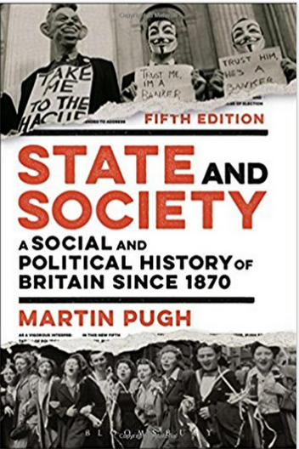
中文书名：《国家与社会：自1870年以来英国的社会和政治历史》
英文书名：State and Society: A Social and Political History of Britain since 1870 5th Edition
作 者：Martin Pugh
出 版 社：Bloomsbury Academic
代理公司：ANA/Alina Lin
页 数：544页
出版时间：2017年3月
代理地区：中国大陆、台湾
审读资料：电子稿
类 型：社会科学

内容简介：

自维多利亚时代晚期以来，英国对政治和社会的发展进行了有力的解释，《国家与社会》是现代英国历史上最受人尊敬和最流行的介绍之一。马丁·普（Martin Pugh）以其特有的技巧和洞察力探索了英国政府与公民之间的关系。

在这个新的第五版中，马丁·普（Martin Pugh）的最后一章是关于危机和联盟的，这是2015年5月大选的结果。全文也经过了修改和扩展，以解决诸如妇女历史、社会阶层、苏格兰民族主义、君主政体和英国政府制度、关于工党历史的新观点、世俗主义和英国自上世纪70年代以来对欧洲的态度等主题。马丁·普（Martin Pugh）用感性的、通俗易懂的散文来探索这些主题和其他问题，保持了社会经济和政治问题的理想平衡。

此外，新版《国家与社会》还包括了新的图片和注释的进一步阅读的清单，重申了它作为现代英国历史学生的基本文本的地位。

作者简介：

马丁·普（Martin Pugh）是英国纽卡斯尔大学前英国历史学教授

媒体评价：

“这本书不仅是一本令人愉悦的读物，也是教学和学习的极好的资源。它还展现了令人难以置信的审慎的和平衡的优势。”
----克里斯托弗·希尔（Christopher Hill），英国伯明翰城市大学

谢谢您的阅读！
请将回馈信息发至：林凤娇 (Alina Lin)
安德鲁 · 纳伯格联合国际有限公司北京代表处
北京市海淀区中关村大街甲59号中国人民大学文化大厦1705室
邮编：100872
电话：010-88810959
传真：010-82504200
Email：alina@nurnberg.com.cn
网址：http://www.nurnberg.com.cn
微博：http://weibo.com/nurnberg
豆瓣小站：http://site.douban.com/110577/
微信订阅号：ANABJ2002

